Готовим подарки мамам ко дню матери.
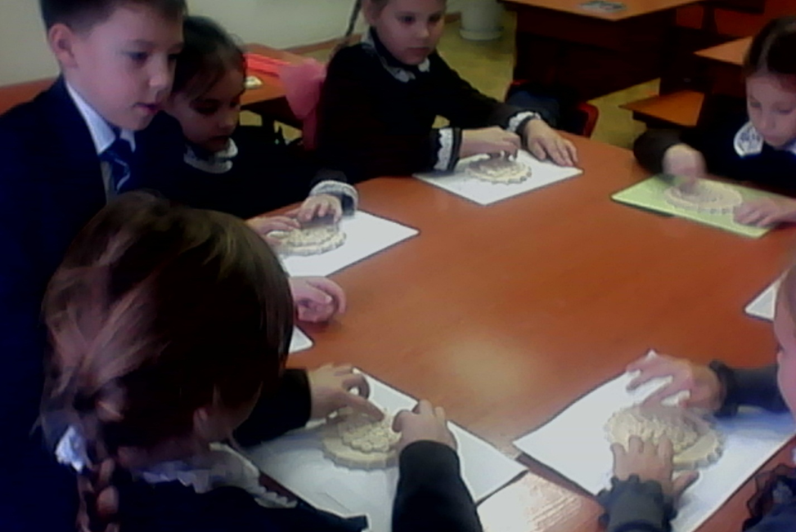

День борьбы со СПИД

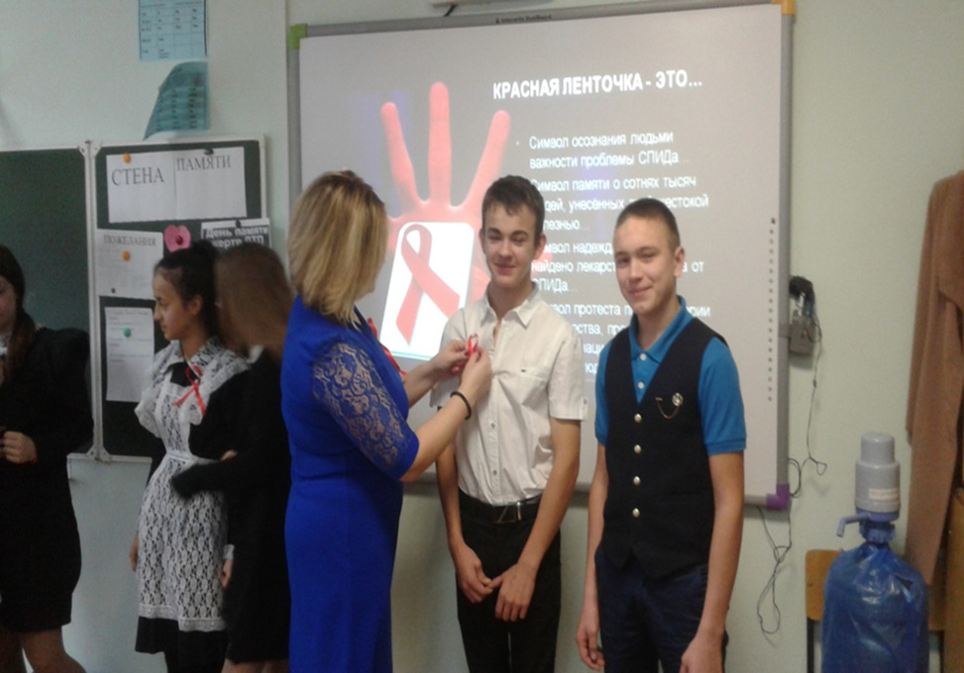

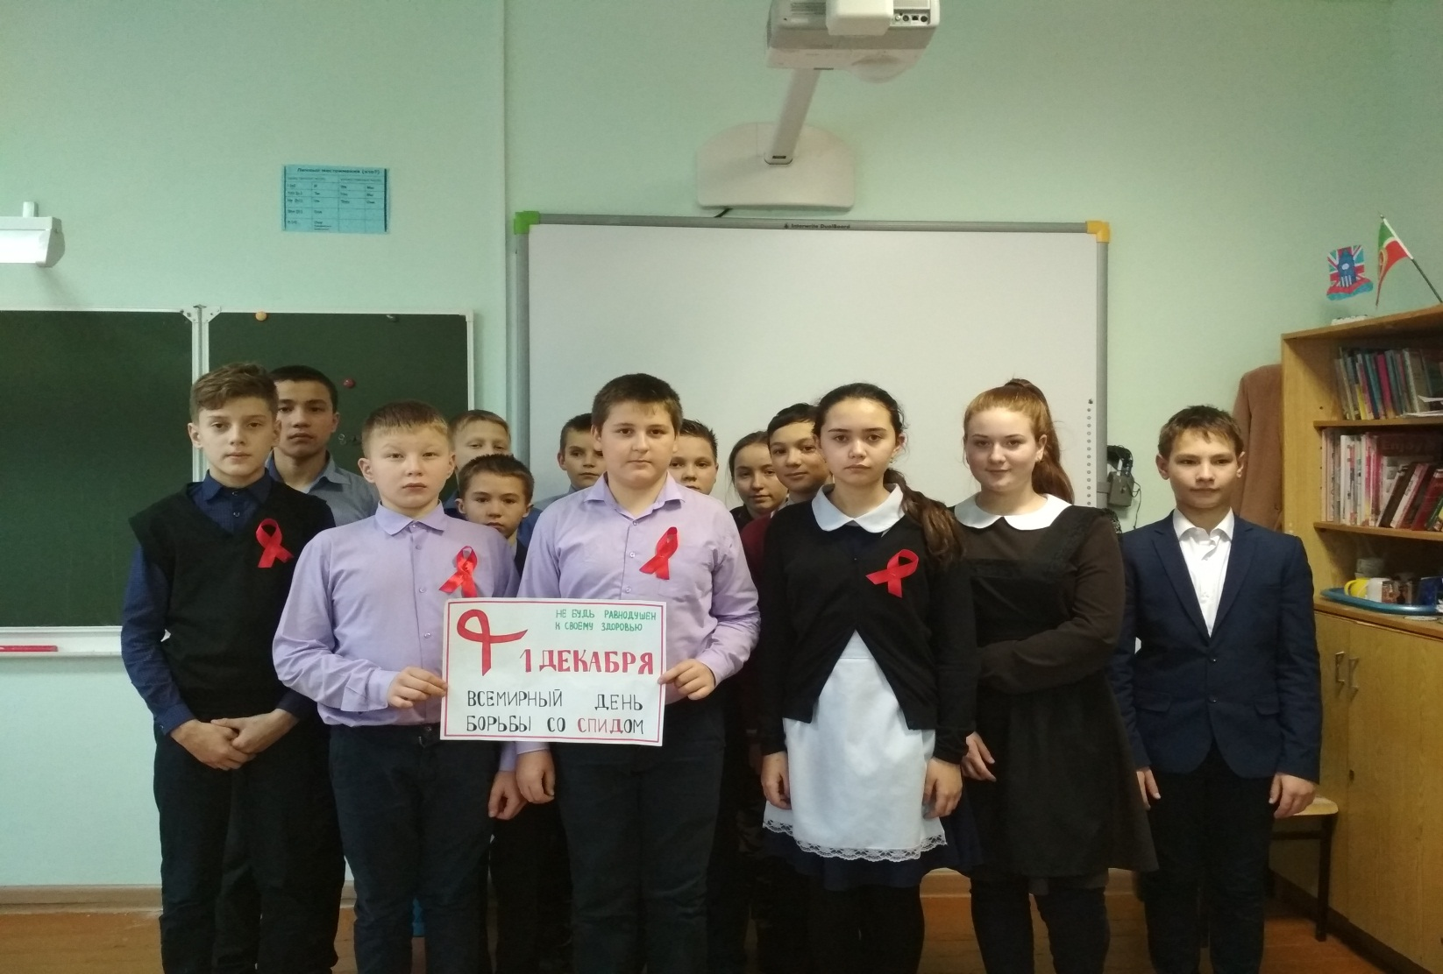

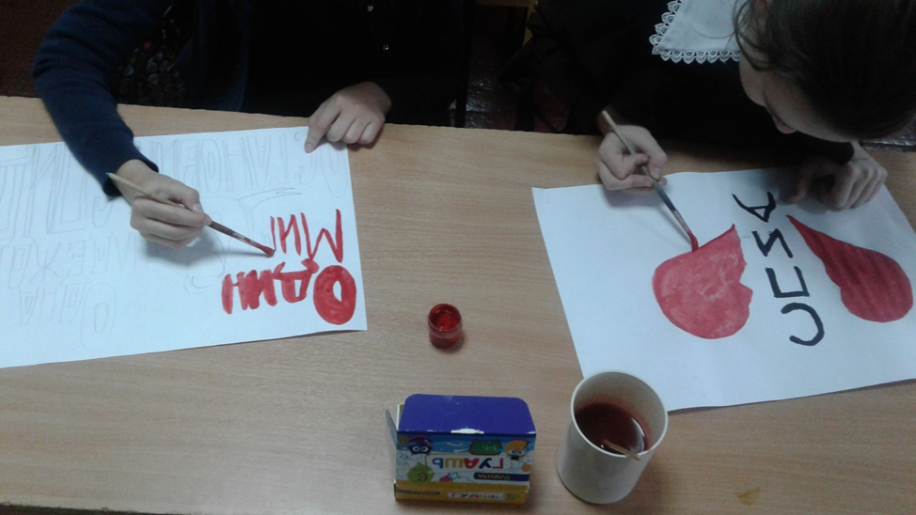

16 ноября - день отказа от курения. "Курение вредит вашему здоровью" акция по распространению листовок
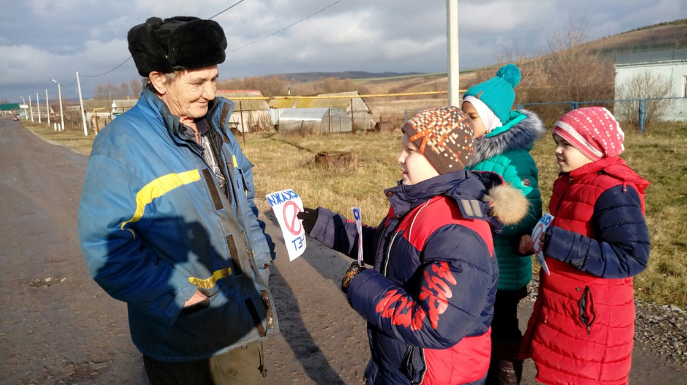

Классный час «Жизнь без наркотиков!»

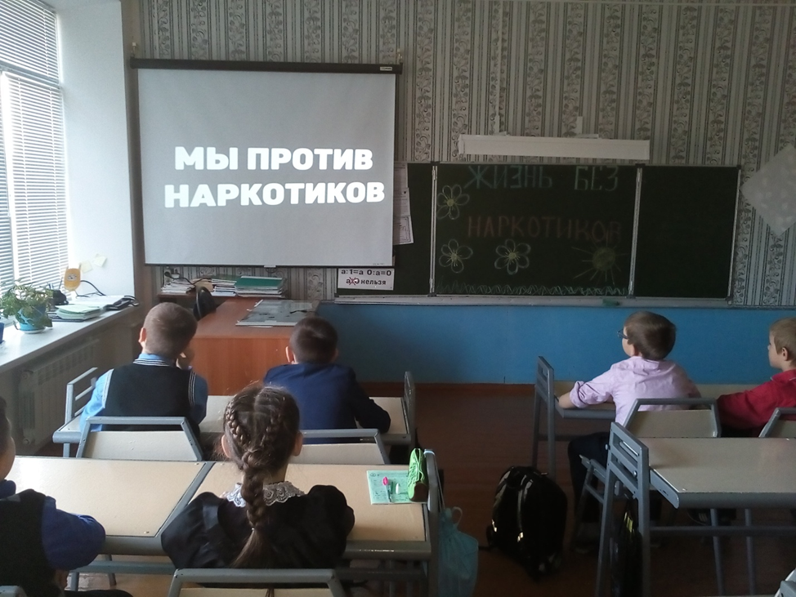

Беседа : «Воспитание культурно–гигиенических правил».
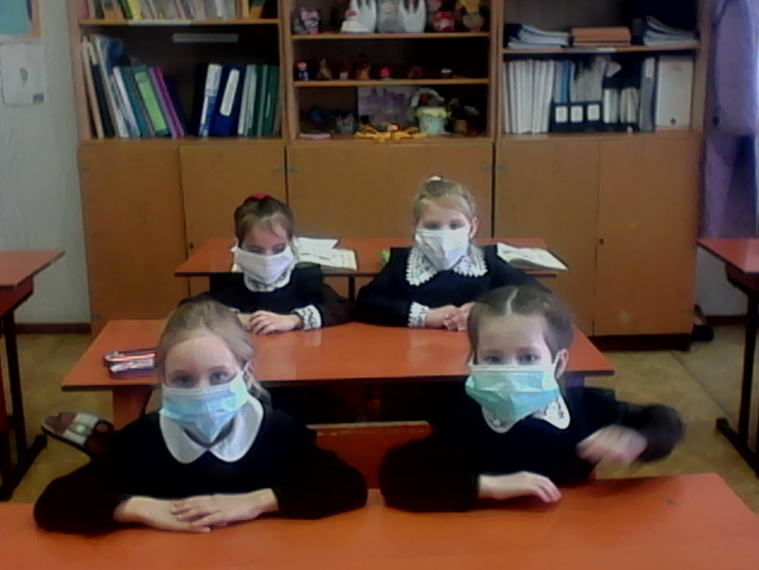

Поздравление любимых мам с вручением сувениров «Рябинка».
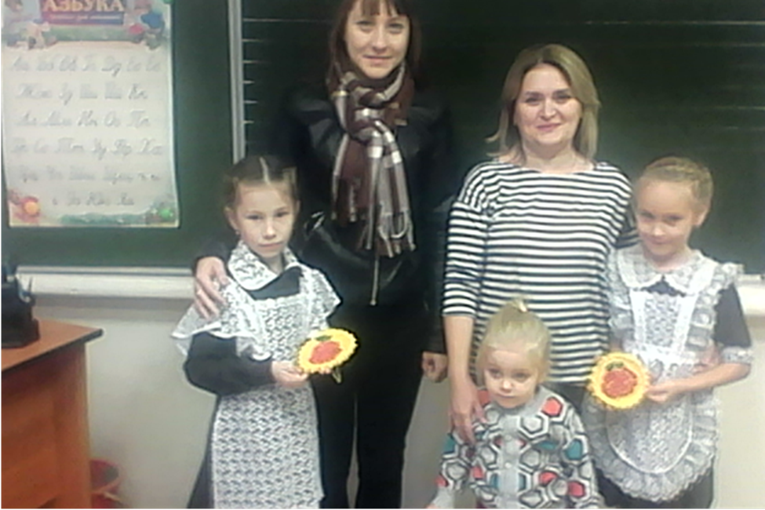

Товарищеская встреча по волейболу среди 6-7 классов
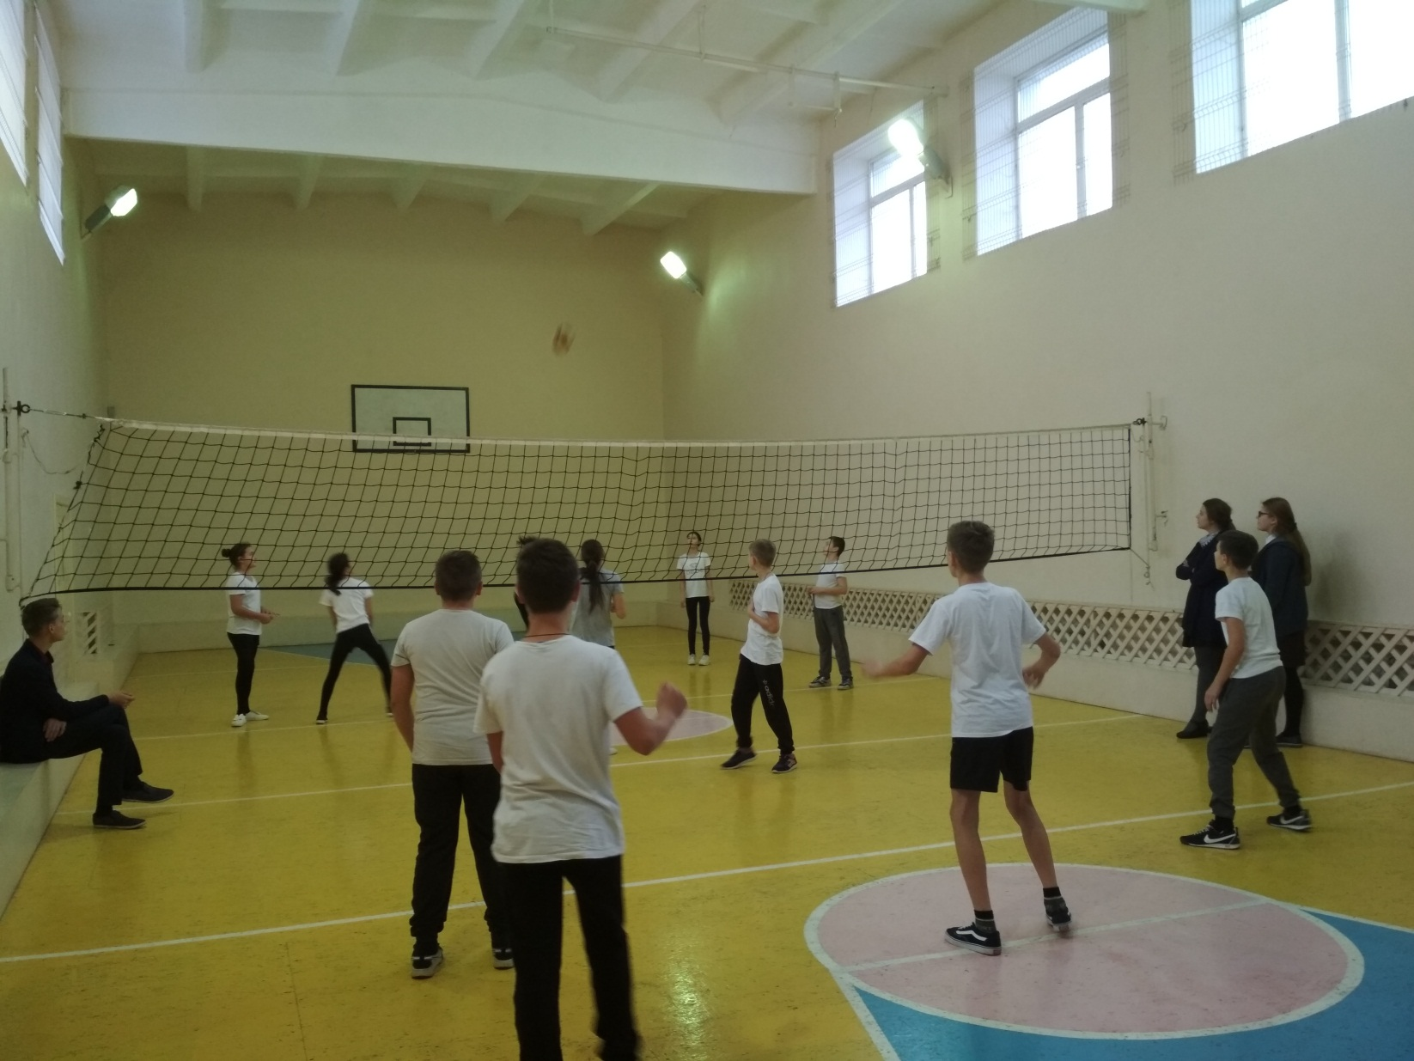

Классный час, посвящённый декаде инвалидов «Я такой же, как и ты»
